雲林縣北港鎮僑美國民小學活動照片紀錄
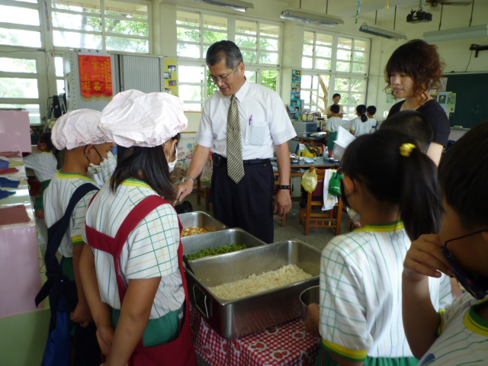

校長及午餐祕書到班級檢查午餐安全衛生情形。
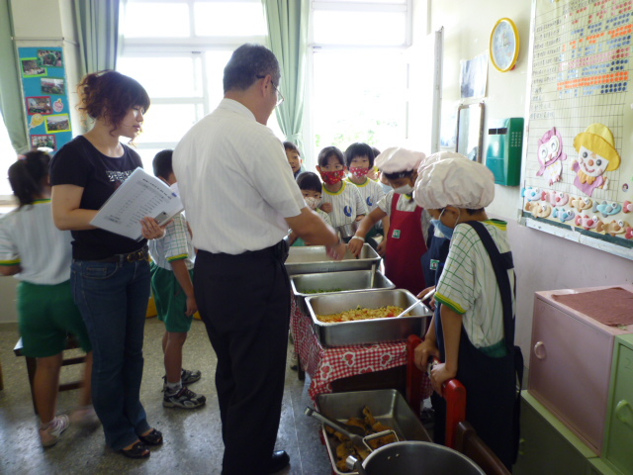

關心小朋友的打菜情形以及份量是否足夠。

